*Модуль A: Создание и подготовка 3D модели для производства по технологии SLM.*

Целью данного модуля является оптимизация производства путём применения аддитивных технологий. В данном случае изготовление сборочной единицы с использованием технологии SLM печати. Сборку необходимо перепроектировать, сохранив собираемость изделия, под особенности данного метода 3D печати с учетом минимизации использования материала для поддержек, исключения коробления во время печати, соблюдении размеров, легкости отделения поддержек и дальнейшей постобработки.

Конкурсное задание разделено на две части: перепроектирование (**А**) и подготовка к печати (**В**). Конкурсанту предоставляется сборочная единица «Устройства для создания эскизов печатных плат», в формате - .stp рис. 1.1. «Корпусные детали» поз. 1, 2, 3, 4, 5 далее по тексу «Корпус» и «Каретка» поз. 6 должны быть перепроектированы с учетом особенности печати по технологии SLM и дальнейшей сборки изделия. После этого, перепроектированные детали необходимо подготовить к печати при помощи слайсера[1] так, чтобы изделия напечатались за один запуск.

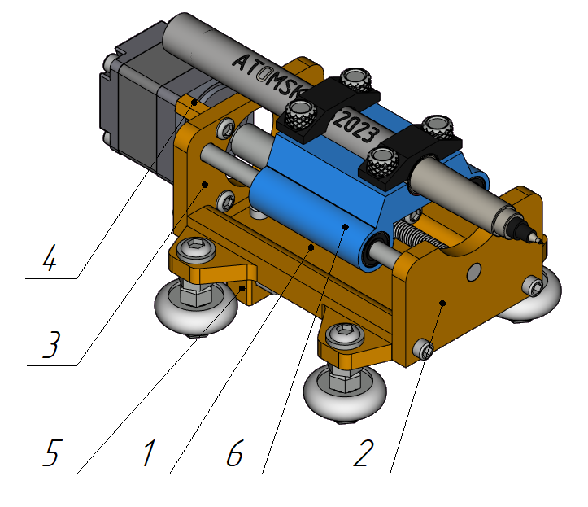

Рис. 1.1

*Условия печати:*

В качестве оборудования для 3D печати будет использоваться 3D принтер SLM Solutions 125.

**А.** Конкурсанту необходимо перепроектировать «Корпус» и «Каретку» таким образом, чтобы:

1. Все модели помещались на плиту построения 3D принтера;
2. Габаритные размеры не превышали размеров исходной 3D модели более чем на 5 мм;
3. Все критически важные элементы[2] были сохранены в исходном варианте:

* «1» (отверстия под крепеж роликов) - положение и геометрия должны быть сохранены.
* «1.1» (отверстия под крепеж) - положение и геометрия должны быть сохранены.
* «2» (посадка под направляющие и вал двигателя) – положение и геометрия должны быть сохранены, оставлен припуск под механическую доработку.
* «3» (посадочное место) – положение и геометрия должны быть сохранены, оставлен припуск под механическую доработку.
* «4» (отверстия для крепления двигателя) - положение и геометрия должны быть сохранены.
* «5» (посадка под направляющие) – положение и геометрия должны быть сохранены, оставлен припуск под механическую доработку.
* «6» (отверстия для крепления бугелей) - положение и геометрия должны быть сохранены.
* «7» (цилиндрическая поверхность под посадку ручки) положение и геометрия должны быть сохранены.

1. Минимальный размер созданных или отредактированных элементов был 0,5 мм.
2. Модель имела необходимые скругления и фаски.
3. Сумма объема деталей «Корпуса» была уменьшена не менее чем на 20%, при этом толщина стенок «Корпуса» не должна быть меньше 4 мм, за исключением стенок, толщина которых уже меньше данного значения.
4. Объем детали «Каретка» была уменьшена не менее чем на 20%, при этом толщина стенок «Каретки» не должна быть меньше 3 мм, за исключением стенок толщина которых уже меньше данного значения.
5. Минимизировать количество деталей.

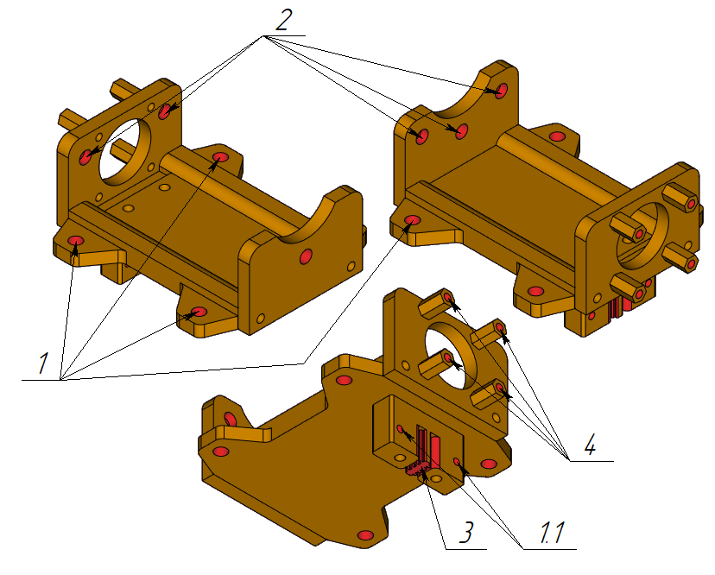

Рис. 2.1

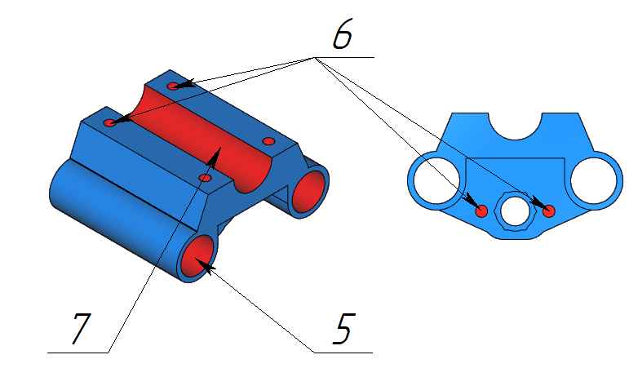

Рис. 2.2

Спроектированные конкурсантом модели нового «Корпуса» и «Каретки» должны быть сохранены на рабочем столе в папке: *..\УЧ_[НОМЕР]\Модуль A\ в файлы «heatext2023_1.stр», «heatext2023_2.stр … «heatext2023_n.stр».» », где n- номер отдельной детали корпуса..*

Конвертировать параметрические 3D модели в формат STL и сохранить на рабочем столе в папке: *..\УЧ_[НОМЕР]\Модуль A\ в файлы «heatext2022_1.stl», «heatext2022_2.stl» … «heatext2022_n.stl», где n- номер отдельной детали корпуса.*

**B.** После перепроектировки необходимо подготовить модели к печати на принтере методом SLM:

1. Изделия должны быть в исправленном состоянии;
2. Определить предпочтительную ориентацию изделий при печати;
3. Расставить поддержки во всех требуемых местах;
4. На участках с большой концентрации теплового напряжения, необходимо устанавливать теплоотводы;
5. Минимизировать количество поддержек;
6. Для дальнейшей постобработки, поддержки не должны прилипать к вертикальным стенкам, если это не предусмотрено в качестве опоры нижней части.

Созданный проект необходимо сохранить на рабочем столе в: *..\УЧ_[НОМЕР]\Модуль A\ в файлы «heatext2023.*» (где * - расширение используемого слайсера). Так же необходимо сохранить отдельно поддержки в формате .stl*

На выполнение модуля участнику дается 4 часа.

1. Слайсер - программное обеспечение для подготовки 3D моделей к печати на 3D принтере;
2. Критически важные элементы – те, которые помечены на рис. 2.1 и 2.2

   красным цветом « »